**Digitales PCB-Design: Jetzt umschalten!**Für einen vereinfachten Design-in Prozess von Leiterplatten stehen ab sofort die Panasonic Industry Relais als 3D-Komponentenbibliotheken in Autodesk Fusion 360 zur Verfügung

München, März 2021

Es ist der Königsweg im zeitgemäß effizienten Anwendungsdesign: Leiterplattenbasiertes Engineering schafft in einer Vielzahl moderner Geräte den Spagat zwischen vielseitiger Funktionalität und immer kleineren Bauformen.

Eben diese PCB-Layouts werden mit Hilfe von digitalen Bauteilbibliotheken in Autodesk Fusion 360 entworfen, entwickelt, geprüft und realisiert. Sinn und Zweck dieser Komponenten-Bibliotheken ist es, den Designern das Zusammenspiel von Schaltungen, Komponenten und Routen auf der Leiterplatte möglichst einfach zu gestalten.

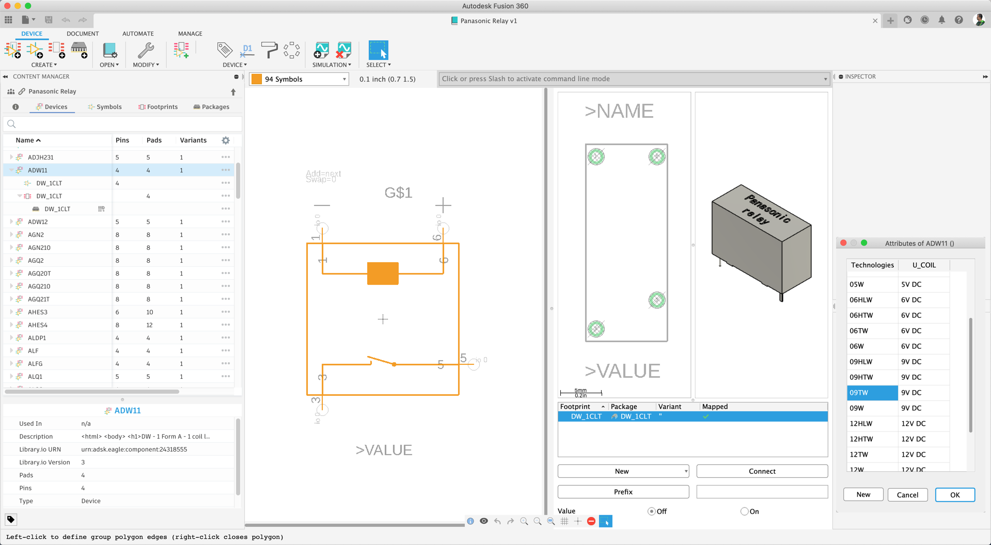

Anerkannterweise sind aber Bibliotheken eben dann am nützlichsten, wenn sie möglichst vollständig sind. Vor diesem Hintergrund lässt Panasonic Industry jetzt die Verfügbarkeit fast aller seiner Relaisfamilien (einschließlich PhotoMOS©) als Fusion 360 Teilebibliotheken verlaute:  
Die meisten Komponenten sind als 2D- oder sogar als 3D-Daten enthalten – und die Bandbreite der in den digitalen Modellen der Relais enthaltenen Details umfasst Kernspezifikationen wie Schaltstrom, Schaltspannung, Kontaktanordnung und verschiedene Gehäusegrößen. In Anbetracht der Tatsache, dass Relais kein Standardlayout als soches haben, sind diese Bibliotheken den Designern bei der Auswahl der Schaltkomponenten eine segensreiche Hilfe.

Besonders praktisch: Während der Arbeit innerhalb einer Bibliothek haben Benutzer im Handumdrehen mit nur einem Mausklick Zugriff auf entsprechende Datenblätter – oder aber auf relevante Alternativen, die ebenfalls geeignet sein könnten.

Von Panasonic Industry ist seit kurzem die gesamte Palette der elektromechanischen und auch PhotoMOS©-Relais als Standardbibliothek für Fusion 360 implementiert - und wird aller Voraussicht nach in nächster Zukunft noch erweitert werden, wie Bernd Proessner von Panasonic Industry betont:

"Wir freuen uns, dass wir diesen entscheidenden Schritt in Richtung digitaler Zwillinge unserer bekannten Komponenten nun gehen konnten - und hoffen sehr, mit unseren thermischen Komponentenmodellen zeitnah nachziehen zu können."

Von der Idee zum Produkt: Mit der Verfügbarkeit der Relaisfamilie von Panasonic Industry in einem komfortablen digitalen PCB-Layout ist dieser Weg nun wieder ein Stück einfacher geworden.

Erfahren Sie mehr unter:

<https://www.autodesk.com/products/eagle/overview>

__________

**Über Panasonic Industry Europe**

Panasonic ist seit über 100 Jahren weltweiter Marktführer bei der Entwicklung von innovativen Technologien und Lösungen für die Elektronikbranche. Im globalen Maßstab schließt das Portfolio das wachsende B2B-Geschäft mit Lösungen für die Bereiche Heimautomatisierung, Mobilität, Industrie und Unterhaltungselektronik ein. Die Panasonic Group unterhält inzwischen 528 Tochtergesellschaften und 72 Beteiligungsunternehmen weltweit und erzielte im abgelaufenen Geschäftsjahr (Ende 31. März 2020) einen konsolidierten Netto-Umsatz von 61.9 Milliarden Euro. Als Teil der Group bietet die Panasonic Industry Europe GmbH den Kunden in Europa in einer Vielzahl von Branchen wichtige elektronische Bauteile, Geräte und Module bis hin zu Komplettlösungen und Produktionsausrüstung für Fertigungsstraßen. Mehr: <http://industry.panasonic.eu>